LISTA DE ILUSTRAÇÕES

Figura 1: Competências de Cálculo
Figura 2: Diferentes maneiras de efetuar a soma proposta.
Figura 3: Diferentes maneiras de efetuar a subtração proposta.
Figura 4: Diferentes maneiras de efetuar a multiplicação proposta.
Figura 5: Diferentes maneiras de se efetuar a divisão proposta.
Figura 6: Estudante comparando as calculadoras (hierárquica e não hierárquica).
Figura 7: Propostas de atividades diferenciadas do uso da calculadora.
Gráfico 1: Manifestação de segurança ao realizar uma conta mentalmente após a oficina.
Gráfico 2: Você se sente seguro e preparado para usar a calculadora como recurso didático?

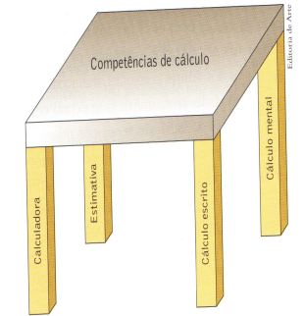
Figura 1: Competências de cálculo.
Figure 1: Calculation competences.
Fonte: Lopes; Rodriguez; 2009, p. 147.

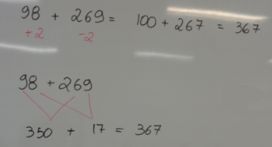

Figura 2: Diferentes maneiras de efetuar a soma proposta.
Figure 2: Different ways to make the proposed sum.
Fonte: Arquivo pessoal das autoras.

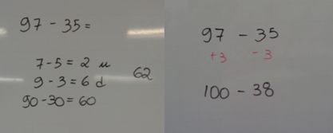
Figura 3: Diferentes maneiras de efetuar a subtração proposta.
Figure 3: Different ways to make the proposed subtraction.
Fonte: Arquivo pessoal das autoras.

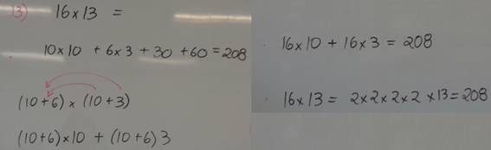
Figura 4: Diferentes maneiras de efetuar a multiplicação proposta.
Figure 4: Different ways to make the proposed multiplication.
Fonte: Arquivo pessoal das autoras.

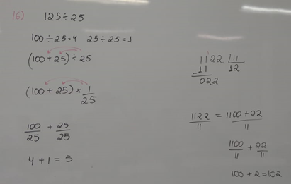
Figura 5: Diferentes maneiras de se efetuar a divisão proposta.
Figure 5: Different ways to make the proposed division.
Fonte: Arquivo pessoal das autoras.

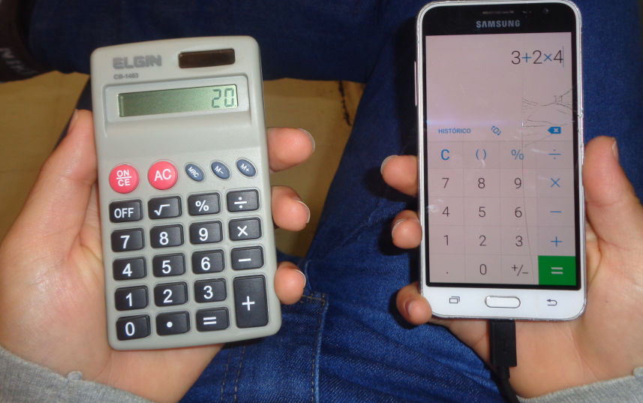
Figura 6: Estudante comparando as calculadoras (hierárquica e não hierárquica).
Figure 6: Student comparing calculators (hierarchical and non-hierarchical).
Fonte: Arquivo pessoal das autoras.

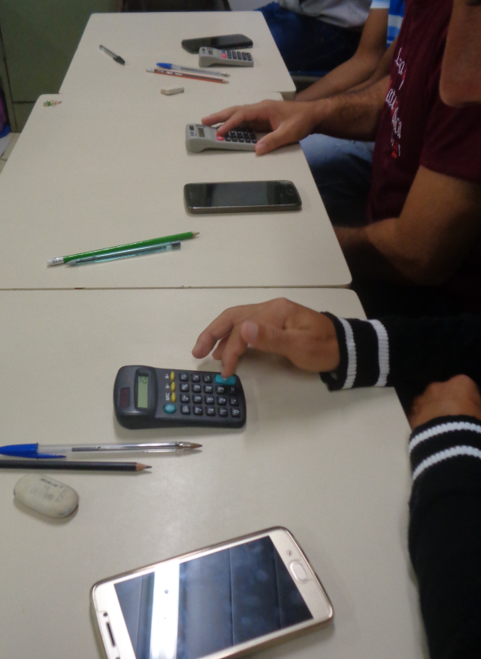
Figura 7: Propostas de atividades diferenciadas do uso da calculadora.
Figure 7: Differentiated Activity Proposals for Calculator Usage.
Fonte: Arquivo pessoal das autoras.

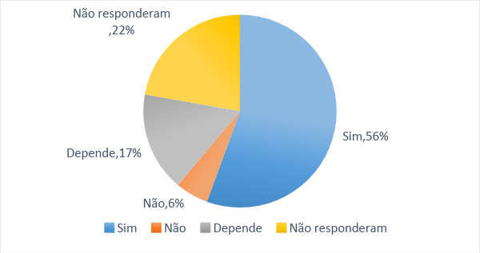
Gráfico 1: Manifestação de segurança ao realizar uma conta mentalmente após a oficina.
Graph 1: Demonstrating safety when performing a mental account after the workshop.
Fonte: Arquivo pessoal das autoras.

Gráfico 2: Você se sente seguro e preparado para usar a calculadora como recurso didático?
Graph 2: You feel safe and prepared to use the calculator as a didactic resource?
Fonte: Arquivo pessoal das autoras.

